Dolezite veci o psovi, ktore moze zaznamenat len veterinar

* Očkovanie (povinné)
* Iné očkovania
* Ochorenia – ak sú vytvorí sa okno
* Poznámky od veterinára
* Odcervenie a osetrenie proti parazitom (klieste ...) nepodáva a nezaznamenáva veterinár, preto by som pre to navrhovala mozno osobitnú časť aby zdravotna karta ostala zdravotnou kartou ktoru užívateľ nemení

*očkovanie je platné 1 rok

Dátum očkovania: 24.8.2021

Očkovanie : parvoviróza

**Iné očkovania**

*očkovanie je platné 1 rok

Dátum očkovania: 24.8.2021

**Očkovanie proti besnote**

**Z D R A V O T N A  K A R T A**

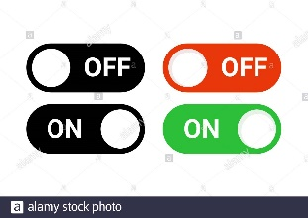

Robert Fico

0949 257 931

Upozornenia :

Očkovanie besnota : 12.1.2022

Očkovanie iné : 23.7.2022

Odčervenie 26.10.2021

Ošetrenie proti parazitom :

